HNPR-2025-02019

湘发改法规规〔2025〕571号

关于修改《湖南省公共资源交易数字化、模块化招标文件范本框架导引及编制导则》的通知

各有关部门：

自《湖南省公共资源交易数字化、模块化招标文件范本框架导引及编制导则》（湘发改法规规〔2024〕958号）（以下简称《导则》）发布后，适配《导则》开发的“机器管招投标”系统于2025年2月27日上线试运行。根据项目实施情况分析及各方反馈，“机器管招投标”切实提高了交易效率、降低了人为干预风险，从技术、机制、管理等层面形成了有效治理合力。为持续完善《导则》的科学性和适用性，经省人民政府同意，结合各市场主体反馈建议及已评标项目数据的分析结果对《导则》部分条款作如下修改：
一、在《导则》第十七条后增加以下两款，分别作为第二款、第三款：“当招标项目达到综合评估法2标准规模时，可以采用资格预审的方式进行招标。
是否采用资格预审方式及资格预审具体方法由各省级行政监督部门明确，市州政府可根据本地区实际情况决定是否推行资格预审方式，是否选择资格预审方式由招标人自主决定。资格预审由招标人组织实施，招标人对资格预审的公平性和规范性负责。”

二、在《导则》第二十四条后增加以下两款，分别作为第二款、第三款：“根据国家相关政策鼓励探索“评定分离”的要求，各行业使用综合评估法1和综合评估法2两种评标办法的项目可以由招标人依法自行选择“评定分离”方式，评审阶段评标委员会推荐不超过3个不排序的中标候选人，由招标人按照招标文件中明确的定标规则确定中标人。市州政府可根据本地区实际情况决定是否推行“评定分离”方式，是否选择“评定分离”方式由招标人自主决定。招标人选择评定分离方式确定中标人的，应按照招标文件中明确的定标原则和定标方法，不得临时动议，并将所有必要的定标工作相关资料作为附件上传至交易系统，以完善评标与定标之间的有效衔接。招标人应在中标候选人公示期满无异议后组织开展定标工作，并在规定时间内确定中标人，相关程序完备后由系统自动生成中标通知书。
适时推行投标人综合实力得分（商务+技术总分）有限数量入围制，具体实施细则由省发展改革委、省交易中心另行制定。”

三、在《导则》第二十五条第（2）项后增加一句：“全省统一的招标投标信用评价体系建立后，报价权重为99%，信用评价得分权重为1%。”

四、在《导则》第二十八条增加一款，作为第四款：“采用经评审的最低投标价法和技术评分最低标价法的项目可以设置异常低价警戒线。异常低价警戒线为有效报价的综合平均数（算术平均数、中位数、四分位数的算术平均值）下浮5%-10%，具体下浮数值由招标人在区间范围内选择确定。市州政府可根据本地区实际情况决定是否设置异常低价警戒线。异常低价警戒线在评标委员会进行初步评审前由交易系统自动计算，并在评标过程中保持不变。投标报价低于异常低价警戒线（不含本数）的，视为以低于成本报价竞争，该投标人报价为无效报价，由交易平台自动密闭性筛选后提交评标委员会确认否决其投标，所有运行结果均在评标报告中公开。”增加《异常低价警戒线设置细则》（本通知附件1）作为《导则》附件5。
五、对《导则》附件1《施工项目评标办法适配表》进行修订，详见本通知附件2，各市州另有从严规定的，例如扩大经评审最低价法适用范围的，从其规定。
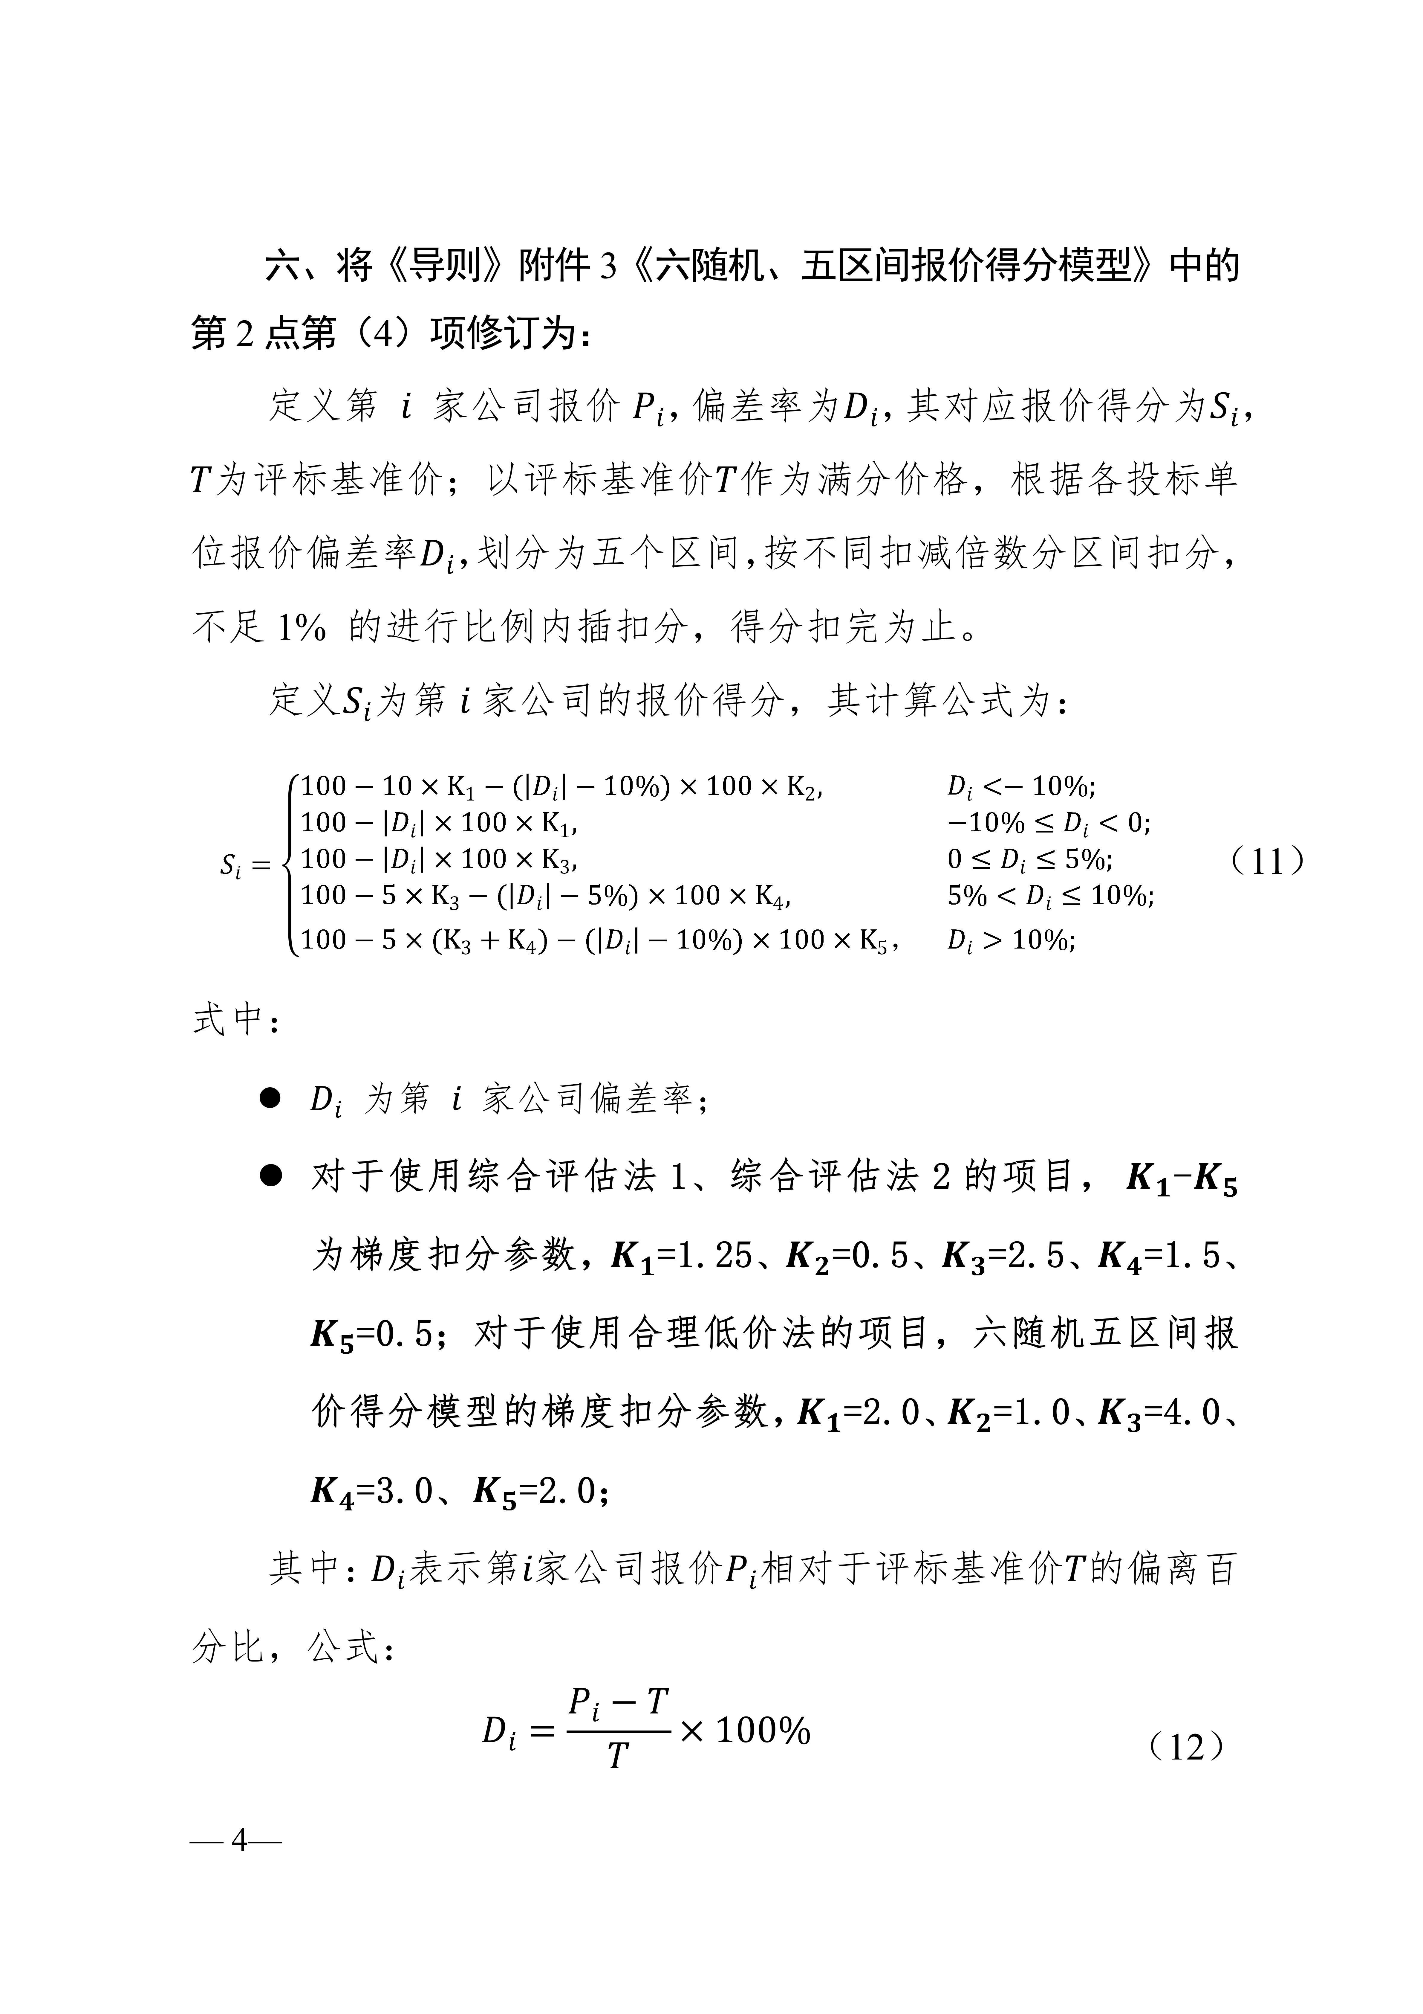

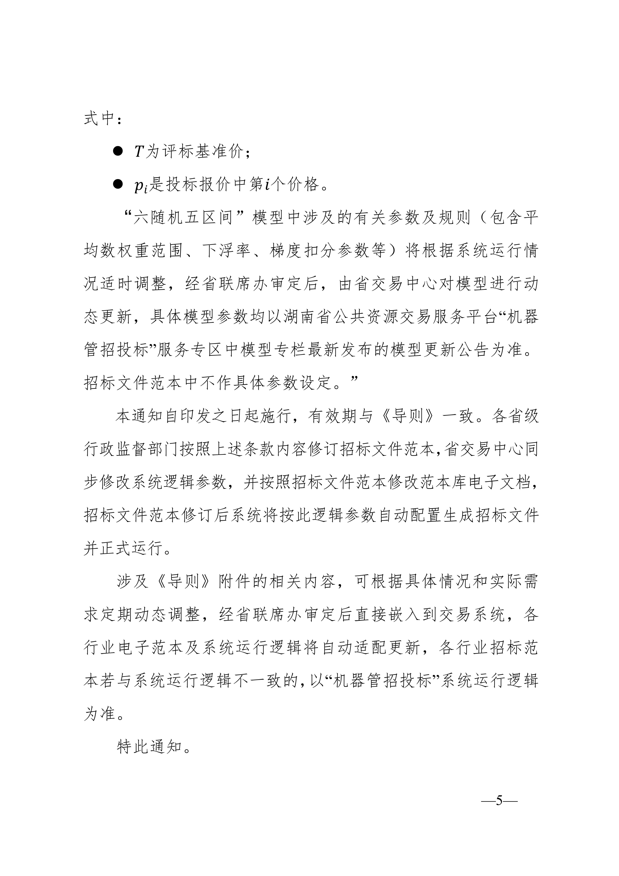

附件：1. 异常低价警戒线设置细则
- 施工项目评标办法适配表（修订）

湖南省发展和改革委员会 湖南省公共资源交易中心
2025年9月5日
附件1

异常低价警戒线设置细则

一、适用范围
异常低价警戒线评审适用于经评审的最低投标价法和技术评分最低标价法的项目。

二、异常低价警戒线设置规则

1、有效报价范围
将各投标单位按报价与最高限价进行比值，剔除高于最高投标限价的95%和低于最高投标限价78%的投标报价，并去掉上述范围内最低15%和最高10%的投标单位报价，剩余投标单位的报价作为有效报价纳入异常低价警戒线计算。

2、计算综合平均数
综合平均数由以下三项数值的算术平均值确定：
算术平均数：所有有效报价的算术平均值；
中位数平均数：有效报价排序后的中间值（投标人家数为偶数时取中间两数平均值）；
四分位数平均数：有效报价的上四分位数与下四分位数的算术平均值，四分位数计算方法详见《导则》附件3六随机五区间报价得分模型。
综合平均数=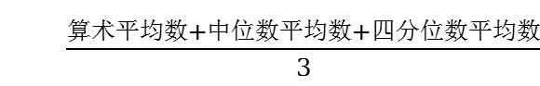
当有效报价的投标人家数少于5家时，综合平均数取上述范围内的投标人报价算术平均值。

3、计算异常低价警戒线
异常低价警戒线=综合平均数×（1-下浮值）（招标人在下浮区间内选定）

4、下浮区间及下浮值的确定
下浮区间为5%-10%。市州政府对于设置异常低价警戒线的管理要求与权限另有规定的，从其规定。

三、低于投标成本报价竞争行为的确认与处理
投标报价低于异常低价警戒线（不含本数）的，视为以低于成本价竞争。
电子交易平台自动标记低于警戒线的投标报价，评标委员会对标记的投标报价进行复核确认，确认后按无效投标处理，并记录在评标报告中。

附件2

施工项目评标办法适配表（修订）
行业 |  | 经评审的最低价法 | 合理低价法 | 技术评分  最低标价法 | 综合评估法1 | 综合评估法2
工业 | 能源工程（电力工程、输变电专业工程） | 1.火力发电、水力发电(含抽水蓄能)、风力发电的小型项目施工总承包项目，应当采用；  2.光伏发电工程50MW（不含）以下的施工总承包项目，应当采用；  3.送电工程和变电工程110KV以下（不含）的施工总承包项目、110KV以下（不含）的输变电专业工程施工项目，应当采用。  4.其他新能源工程项目参照工业“其他工程”要求执行。 | / | / | 1.火力发电、水力发电(含抽水蓄能)、风力发电的中型项目，可以采用；  2.光伏发电工程50MW（含）以上、150MW（不含）以下的施工总承包项目，可以采用；  3.送电工程和变电工程110KV以上（含）、220kv（不含）以下的施工总承包项目，110KV以上（含）、220kv（不含）以下的输变电专业工程施工项目，可以采用。 | 1.火力发电的大型及特大型项目、水力  发电(含抽水蓄能)、风力发电的大型项  目，可以采用；  2.光伏发电工程150MW（含）以上的施工总承包项目，可以采用；  3.送电工程和变电工程220kv（含）以上的施工总承包项目、220kv（含）以上的输变电专业工程施工项目，可以采用。  注：火力发电、水力发电(含抽水蓄能)、风力发电的特大、大、中、小型项目划分依据为《工程设计资质标准》中国家现行能源工程设计规模。
工业 | 矿山工程、冶金工程、石油化工工程、机电工程 | 项目招标上限价3000万元（不含）以下的施工总承包项目，应当采用。 | / | / | 招标上限价3000万元（含）以上、2亿元（不含）以下的施工总承包项目，可以采用。 | 招标上限价2亿元（含）以上的施工总承包项目，可以采用。
工业 | 电子与智能化工程、防水防腐保温工程、消防设施工程 | 项目招标上限价2000万元（不含）以下的施工项目，应当采用。 | / | / | 招标上限价2000万元（含）以上、1亿元（不含）以下的施工项目，可以采用。 | 招标上限价1亿元（含）以上的施工项目，可以采用。
工业 | 铁路工程 | - 项目招标上限价5000万元（不含）以下的铁路工程施工总承包项目，应当采用。  2.项目招标上限价2000万元（不含）以下的铁路电务工程、铁路铺轨架梁工程、铁路电气化工程的施工项目，应当采用。 | / | / | - 招标上限价 5000万元(含)以上、3 亿元(不含)以下的铁路工程的施工总承包项目，可以采用。  2.招标上限价高于2000万元（含）、1亿元（不含）以下的铁路电务工程、铁路铺轨架梁工程、铁路电气化工程的施工项目，可以采用。 | 1.招标上限价3亿元以上（含）的铁路工程的施工总承包项目，可以采用。  2.招标上限价1亿元以上（含）的铁路电务工程、铁路铺轨架梁工程、铁路电气化工程的施工项目，可以采用。
工业 | 文物保护工程 | 三级文物保护工程应当采用。 | / | / | 二级文物保护工程可以采用。 | 一级文物保护工程可以采用。
工业 | 其他工程 | 项目招标上限价2000万元（不含）以下施工项目，应当采用。 | / | / | 招标上限价2000万元（含）以上、1亿元（不含）以下的施工项目，可以采用。 | 招标上限价1亿元（含）以上的施工项目，可以采用。
交通 | 公路工程 | 招标上限价1000万元以下的通用施工项目，应当采用。 | 招标上限价高于1000万元（含）的通用施工项目可以采用，由招标人自行选择，鼓励采用合理低价法。 |  | / | 技术特别复杂的特大桥梁和特长隧道项目主体工程施工，可以采用。
交通 | 水运工程 | 招标上限价1000万元以下的通用施工项目，应当采用。 | 招标上限价高于1000万元（含）的通用施工项目可以采用，由招标人自行选择，鼓励采用合理低价法。 |  | / | 招标上限价高于30000万元（含）的航运枢纽（电站厂房、泄水闸、通航建筑物），招标上限价高于10000（含）万元的炸礁为主的航道整治工程（炸礁工程建筑安装工程费用不低于该招标工程费用的50%），招标上限价高于30000万元（含）的技术复杂、难度较大、风险较大的船闸工程（上下游通航水位差超过20米或2000吨级及以上的船闸工程），招标上限价高于30000万元（含）的技术复杂、难度较大、风险较大的港口码头工程（危化品码头、3000吨级及以上的码头），可以采用。
交通 | 养护工程 | 招标上限价1000万元以下的通用施工项目，应当采用。 | 招标上限价高于1000万元（含）的通用施工项目可以采用，由招标人自行选择，鼓励采用合理低价法。 |  | / | 技术特别复杂的特大桥梁和特长隧道项目主体工程的大中修养护工程施工，可以采用。
住建 | 建筑工程、市政公用工程总承包 | 项目招标上限价1000万元以下的施工总承包项目可以采用，由招标人自行选择。 |  |  | 招标上限价1000万元（含）以上、2亿元以下的施工总承包项目，可以采用。 | 招标上限价2亿元（含）以上的施工总承包项目，可以采用。
住建 | 地基基础工程、钢结构工程等及其他工程专业承包 | 项目招标上限价800万元以下的施工专业承包项目可以采用，由招标人自行选择。 |  |  | 招标上限价800万元（含）以上、3000万元以下的施工专业承包项目，可以采用。 | 招标上限价3000万元（含）以上的施工专业承包项目，可以采用。
水利 |  | 招标上限价（单项合同估算价，下同）1000万元以下的（不含适用于综合评分法Ⅱ中1、2的情形）应当采用。 | / | / | 1.项目招标上限价1000万元（含）以上，5000万元以下的施工项目，可以采用。  2.符合采用综合评估法II的工程项目可以采用，由招标人自行选择。 | 1.工程规模大型水利水电工程和建筑物级别超过3级水工建筑物，可以采用。  2.工程规模中型水利水电工程和建筑物级别3级以下水工建筑物，但下列工程规模超过以下范围：坝高70米以上、水电站总装机容量150MW以上、水工隧洞洞径大于8米（或断面积相等的其它型式）且长度大于1000米、堤防级别2级以上的施工项目，可以采用。  3. 项目招标上限价5000万元（含）以上的施工项目，可以采用。
生态环境 |  | 招标上限价1000万元以下的通用施工项目应当采用。 | / | / | 招标上限价高于1000万元（含）、低于5000万元的通用施工项目，可以采用。 | 技术特别复杂、主体工程为特殊结构，需采用新工艺、新材料、新技术等有特殊要求的或招标上限价高于5000万元（含）施工项目，可以采用。注：生态环境类技术复杂、特特殊结构、特殊要求指国家现行资质规定的大型项目（大中小型项目划分依据为《工程设计资质标准》中国家现行环境工程专项设计规模），通常为工业废水治理、污（废）水回用、工业窑炉烟气治理、其他工业废气治理、危险废物处理处置（其中医疗废物处置）、电磁污染防治、污染修复工程类项目，属于技术复杂、专业要求高，采用到新工艺、新材料、新技术可能性较大。
农田 |  | 招标上限价600万元以下的通用施工项目应当采用。 | 单个项目招标上限价高于600万元、低于5000万元的通用农田建设工程，可以采用。 | / | 单个项目招标上限价高于600万元、低于5000万元的通用农田建设工程，可以采用。 | 整区域、整县推进、大规模集中连片、工程较复杂、技术难度较大、专业性较强、且单个项目招标上限价金额超过5000万元以上的农田建设工程，可以采用。

湖南省发展和改革委员会办公室 2025年9月5日印发

